Concentricità e coassialità | 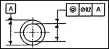 | = l’asse tollerato del diametro interno deve stare entro un cilindro coassiale ed un asse di riferimento (DE) con diametro 0,2 mm | 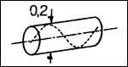
Eccentricità | 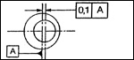 | = l’asse tollerato del diametro interno del tubo deve stare ad una distanza di 0,1 mm nei confronti dell’asse di riferimento A (DE) = concentricità / coassialità | 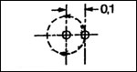
Oscillazione radiale  Oscillazione | 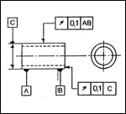 | = ruotando intorno all’asse di riferimento AB, l’errore di oscillazione radiale in ogni piano di misurazione verticale non deve superare 0,1 mm = escursione comparatore max. 0,1 mm  = ruotando intorno all’asse di riferimento C, l’errore di oscillazione assiale non deve superare 0,1 mm = escursione comparatore max. 0,1 mm | 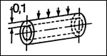  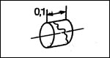
Parallelismo | 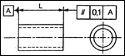 | = il lato frontale tollerato deve stare tra 2 linee parallele rispetto al lato di riferimento A, ad una distanza di 0,1 mm | 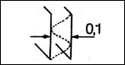
Perpendicolarità | 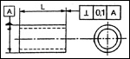 | = il lato frontale deve stare tra 2 linee verticali parallele, perpendicolari all’asse di riferimento A, ad una distanza di 0,1 mm | 